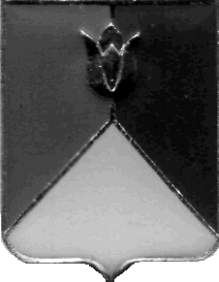
РОССИЙСКАЯ ФЕДЕРАЦИЯ
АДМИНИСТРАЦИЯ КУНАШАКСКОГО МУНИЦИПАЛЬНОГО РАЙОНА
ЧЕЛЯБИНСКОЙ ОБЛАСТИ

РАСПОРЯЖЕНИЕ

от 20.07.2021 г. № 381-р

О проведении плановой проверки

В соответствии с частью 3 статьи 269.2 Бюджетного кодекса Российской Федерации, постановлением администрации Кунашакского муниципального района от 22.12.2020 г. № 1807 «Об утверждении ведомственного стандарта по осуществлению полномочий внутреннего муниципального финансового контроля», распоряжением администрации Кунашакского муниципального района от 29.12.2020 года № 899-р «Об утверждении Плана проведения проверок на 2021 года:
- Контрольному управлению администрации Кунашакского муниципального района провести плановую проверку бухгалтерского учета Муниципального казенного дошкольного образовательного «Центр развития ребенка – детский сад «Теремок», по адресу: 456730, Челябинская область, Кунашакский район, с. Кунашак, ул. Коммунистическая, 15.
- Установить, что настоящая проверка проводится с целью выявления достоверности ведения бухгалтерского учета и отчётности.
- Определить проверяемый период - 2020 г. и 6 месяцев 2021 г.
- Форма контрольного мероприятия - выездная проверка.
- Срок проведения проверки - с 20 июля 2021 г. по 13 сентября 2021 г.
- Срок, в течение которого составляется акт по результатам проведения проверки – не позднее 13 сентября 2021 г.
7. Контроль за исполнением настоящего распоряжения возложить на руководителя Контрольного управления администрации Кунашакского муниципального района Саитхужину И. Р.

Глава района С. Н. Аминов

